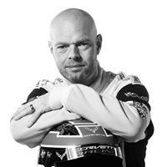**Jan Magnussen; 3-dobbelt verdensmester,**

**tidligere F1-kører, dejlig gadedreng(!), Corvette-fabrikskører,**

**familiefar, 4-dobbelt Le Mans-vinder, gavtyv (**☺**), teamchef, livsnyder,**

**Europas all time mest vindende kører, Kevins far, med MEGET MERE!**

Et spændende foredrag om 30 års motorsportskarriere på topplan.

En fantastisk og inspirerende fortælling om at slå igennem i motorsporten,

om at blive verdensmester som 14-årig, om at komme i Formel 1, om en ny start i USA,

om 24-timers Le Mans og meget andet. I forbindelse med foredraget vil der blive mulighed for at stille spørgsmål. Foredraget suppleres med unikke billeder og film fra Jan Magnussens personlige arkiver.

Lyder dette som noget du bare ikke må gå glip af, så skynd dig at købe billet til ***ONSDAG DEN 18. JANUAR***, hvor det helt ekstraordinært er lykkes at lokke Jan til Xpedit (BMW-motorcykel-importør) i Ølgod, hvor han vil komme og give et af sine få foredrag - DER BLIVER FART OVER FELTET!

Ikke nok med det, vi varmer op med præsentation af en anden spændende dansk motorsportsudøver, nemlig den fremadstormende drift-kører, Martin Hjermitslev.

Martin har som den både første og eneste danske drifter deltaget i GrandFinals i GymKhana Grid, afholdt i Grækenland.

Martin vil komme og vise sin særdeles potente Nissan Skyline R34´er, specialbygget med en V10´er 8 liters Viper-motor, ligesom han vil fortælle både om driftsporten i almindelighed, men også om sine egne oplevelser og fremtidsplaner. (Der ud over har Martin lovet, at han vil have ”noget andet spændende” med at fremvise…☺)

Efter dette indlæg vil deltagerne blive trakteret med lækker og indbydende mad i Xpedits spændende lokaler, ligesom der også vil være mulighed for at gå rundt og tage de mange flotte motorcykler i nærmere øjesyn.

**Program:**

* 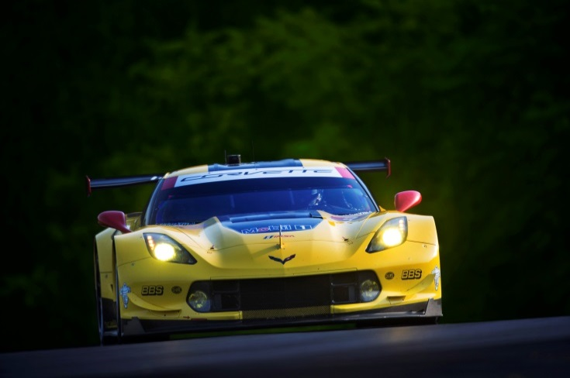Kl. 17.00: Dørene åbnes
* Kl. 17.30: Foredrag, Martin Hjermitslev
* Kl. 18.30: Spisning (Se menuen på side 2)
* Kl. 20.00: Foredrag, Jan Magnussen

**Alt dette til den favorable pris på kun 395,-/pers.**

(Drikkevarer (vand, øl, vin) købes separat,

kaffe er inkluderet i prisen)



**Arrangør:** *Gårde Kultur- og Musikforening*

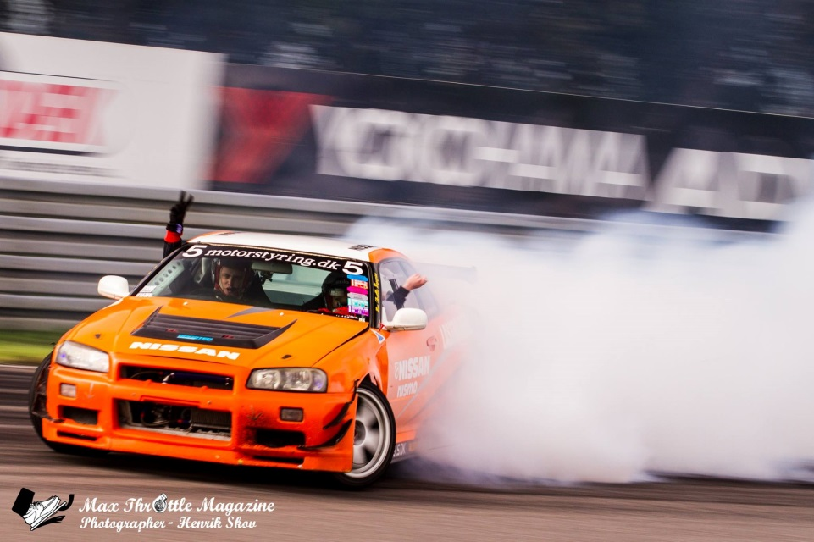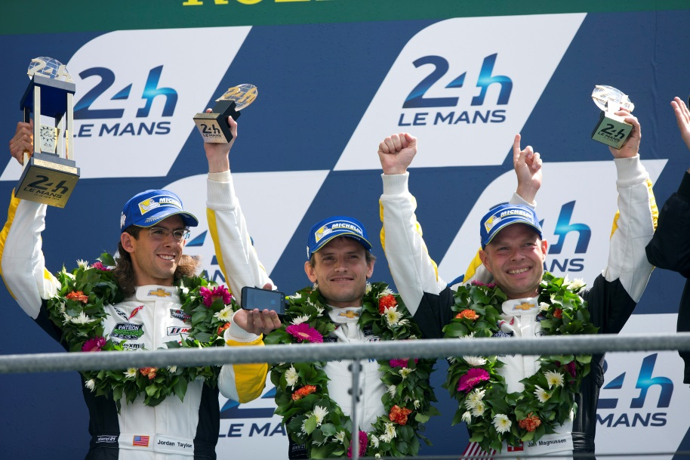

**Menu:**

Black Angus steaks

Hjemmelavede små deller

Hjemmelavet Pulled Beef pølse

Bacon kartofler

Pasta salat

Gulerods tzatziki

Brød & smør

**Tilmelding sker ved mail til:**

[allan.spicker@siemens.com](mailto:allan.spicker@siemens.com)

I emnefeltet for mailen bedes venligst anført ”Tilmelding, Jan M., 18./1.”

**Tilmeldingsfrist: Torsdag den 12. januar.**

**Betaling kan ske ved: 1) Overførsel til konto-nr.: 7181 – 0004503711**

**2) MobilPay: 28966482**

(Også her vigtigt at skrive ”Tilmeldning, Jan Magnussen”)

Pladserne sælges efter ”først til mølle”… ☺